О проведении семинара «Все о вейпах. Причины зависимости. Профилактика»
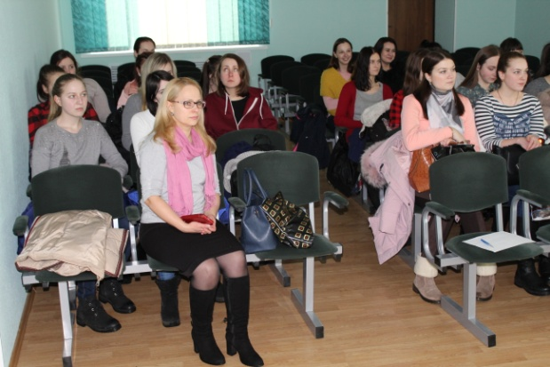
14.11.2017 на базе ГУ «Борисовский зональный ЦГЭ» состоялся обучающий семинар «Все о вейпах. Причины зависимости. Профилактика» в рамках республиканского профилактического проекта «Мой стиль жизни сегодня – Мое здоровье и успех завтра!».
В семинаре приняли участие учащиеся и преподаватели УО «Борисовский государственный медицинский колледж» , представители ГУ «Борисовский зональный ЦГЭ». Цель мероприятия: повышение информационной грамотности учащихся мониторинговой группы по вопросам негативного влияния курения электронных сигарет и других альтернативных способов потребления табака на организам человека. Обсуждение причин формирования вейп-зависимости в моложежной среде и методов ее профилактики

